☺ SRAZ STOPY PÍSEK sobota 20.9.2014 tábořiště Kobyla ve Vráži u Písku ☺
ke 40. výročí založení oddílu STOPA PÍSEK.

MANUÁL ÚČASTNÍKA SRAZU
Stopařko / Stopaři, rodiny a přátelé Stopařů

CO : setkání Stopařů – 40 let od založení oddílu STOPA PÍSEK
KDY : sobota 20. září 2014

10:00 začátek registrace, předání polínka
10:00 – 12:00 setkání, povídání, hry
12:00 oběd
13:00 – 14:00 setkání, povídání, hry
14:00 NÁSTUP !!!!!
14:30 – 17:00 setkání, povídání, hry
17:00 večeře
18:00 OHEŇ !!!!!
zpívání, scénky, vyprávěčky
20:00 konec
dále loučení, objímání, předávání kontaktů, odjezd
KDE : tábořiště Kobyla ve Vráži u Písku GPS: 49°22'15.183"N, 14°8'33.414"E

PŘILOŽ POLÍNKO: u vstupu do areálu předejte polínko na společný večerní oheň

CENA SRAZU: vše je zajištěno, pokud budete chtít pomoci, můžete
dobrovolným příspěvkem na místě, každý podle svých možností
POMOZTE: prosím předejte si zprávu o srazu navzájem se všemi, se kterými jste v kontaktu, ať se informace dostane opravdu ke každému Stopaři.

INFORMACE: internetové stránky www.stopapisek.cz

KONTAKTY: Kontaktní telefon na sraz – denní hlídka 606 105 322
e-mail: stopapisek@centrum.cz
tel: Samsina 606 904 229
adresa: Zdeňka Vlachovská, Ot. Jeremiáše 1860, 397 01 Písek

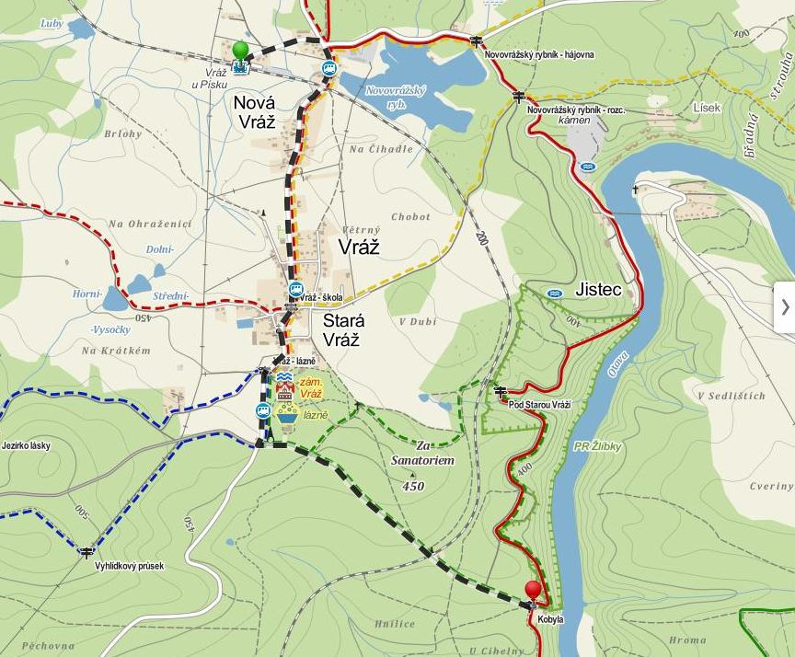
S pozdravem hyp hyp hyp hureeej, hurá hurá hej ☺ ☺ ☺
„Organizační výbor ☺ Michal, Bob, Samsina☺“


Příjezd: sobota 20.9.2014

Doprava: vlastní (pěšky, kolo, vlak, auto)
Pěšky a kolo: od lázní Vráž po zelené viz. mapka
VLAK: vlaková spojení v příloze, z vlakové zastávky Vráž u Písku je cesta pěšky na místo srazu cca 4 km. U každého příjezdu vlaku jak od Písku tak od Zdic bude přistaveno auto, které dopraví na místo ty, kteří nemohou dojít pěšky.
AUTO: autem je možný příjezd až na místo k areálu, ale nelze zde parkovat, auto musí odjet. Doporučujeme vystoupit na odbočce u Lázní Vráž, kde budou naši regulovčíci a sejít pěšky lesem cca 1,5 km. Parkování: velmi omezené!!!
V areálu budou parkovat pouze označená auta, která budou zajišťovat obsluhu srazu. Parkování na kraji cesty k areálu (mezi odbočkou u lázní a areálem) je možné, pouze ve velmi omezené míře při zajištění úplné průjezdnosti pro nákladní automobil, doporučujeme auta odvézt, respektujte to, děkujeme.

Ubytování: ve vlastním spacáku
možné ve vlastních stanech, popřípadě na vlastní karimatce v budově.
Ve výjimečných případech z důvodu věku a zdravotního stavu je možné zajistit nocleh v chatce (velmi omezená kapacita!!! – rezervace platí až po potvrzení)

Sociální zařízení: WC, umývárny, sprchy v budově

Stravování:
Tábornický oběd a večeře zajištěna (sekaná, párky, hořčice, pečivo)
Změna jídelníčku vyhrazena ☺
Ostatní jídlo z vlastních zásob.

Nápoje:
Pitná voda a čaj k dispozici
Káva za drobnou úplatu

Odpadky:
Třídíme do označených nádob u budovy (plasty, papír, ostatní)

Program a hry:
Budou připraveny pro všechny věkové kategorie 0 – 100 let ☺

Nástup:
Nástup po družinách (červená, modrá, bílá, zelená) + 1 družina hosté - svolávají ve 14:00 vedoucí píšťalkami ( -. )

Oheň:
17:45 – 18:00 Příprava a sesazení, nácvik Červená se line záře
vezměte si něco pod zadek, laviček bude omezený počet
18:00 OHEŇ zahájení
Kytary, píšťalky a jiné chrasticí nástroje s sebou
Zpěvníky dodáme
Případná dramatická vystoupení jsou vítána
20:00 KONEC

